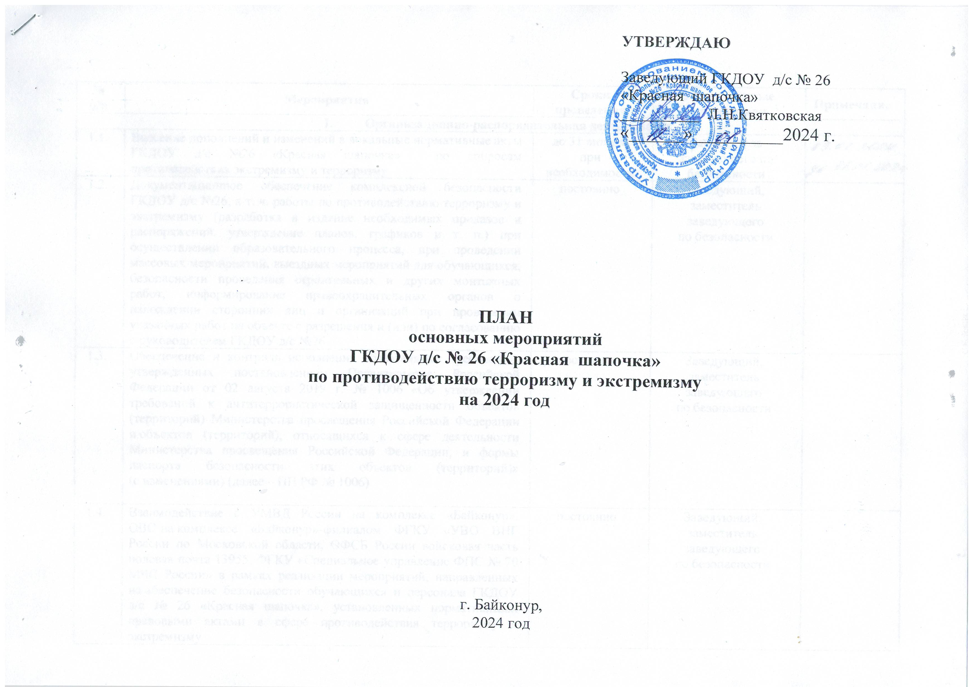 | УТВЕРЖДАЮ  Заведующий ГКДОУ д/с № 26  «Красная шапочка»  __________ Л.Н.Квятковская  «______»__________2024 г.

№  п/п | Мероприятия | Сроки  проведения | Ответственные исполнители | Примечание
- Организационно-распорядительная деятельность
1.1. | Внесение дополнений и изменений в локальные нормативные акты ГКДОУ д/с №26 «Красная шапочка» по вопросам противодействия экстремизму и терроризму | до 31 января,  при необходимости | Заместитель заведующего по безопасности
1.2. | Документационное обеспечение комплексной безопасности ГКДОУ д/с №26, в т. ч. работы по противодействию терроризму и экстремизму (разработка и издание необходимых приказов и распоряжений, утверждение планов, графиков и т. п.) при осуществлении образовательного процесса, при проведении массовых мероприятий, выездных мероприятий для обучающихся, безопасности проведения строительных и других монтажных работ, информирование правоохранительных органов о нахождении сторонних лиц и организаций при проведении указанных работ на объекте с разрешения и (или) по согласованию с руководителем ГКДОУ д/с №26 | постоянно | Заведующий,  заместитель заведующего  по безопасности
1.3. | Обеспечение и контроль исполнения обязательных требований, утвержденных постановлением Правительства Российской Федерации от 02 августа 2019 г. № 1006 «Об утверждении требований к антитеррористической защищенности объектов (территорий) Министерства просвещения Российской Федерации и объектов (территорий), относящихся к сфере деятельности Министерства просвещения Российской Федерации, и формы паспорта безопасности этих объектов (территорий)» (с изменениями) (далее – ПП РФ № 1006) | постоянно | Заведующий,  заместитель заведующего  по безопасности
1.4. | Взаимодействие с УМВД России на комплексе «Байконур», ОВО на комплексе «Байконур»-филиалом ФГКУ «УВО ВНГ России по Московской области, ОФСБ России войсковая часть полевая почта 13955, ФГКУ «Специальное управление ФПС № 70 МЧС России» в рамках реализации мероприятий, направленных на обеспечение безопасности обучающихся и персонала ГКДОУ д/с № 26 «Красная шапочка», установленных нормативными правовыми актами в сфере противодействия терроризму и экстремизму | постоянно | Заведующий,  заместитель заведующего  по безопасности
1.5. | Участие в заседаниях Антитеррористической комиссии города Байконур и совместных заседаниях с Оперативным штабом в городе Байконур по вопросом противодействия экстремизму и терроризму | в соответствии с планом работы Комиссии | Заведующий (при необходимости)
1.6. | Участие и оказание содействия в осуществлении ведомственного контроля состояния антитеррористической защищенности объектов образования в соответствии с Планом осуществления ведомственного контроля состояния антитеррористической защищенности объектов, подведомственных администрации города Байконур, на 2024 год, утвержденного Главой администрации города Байконур 22 декабря 2023 г. (рег. № 30/01/7-244 от 22.12.2023 г.):  ГКДОУ д/с № 26 «Красная шапочка»; | июнь | Заместитель  заведующего  по безопасности
1.7. | Организация работы в рамках реализации мероприятий по информационному противодействию терроризму и экстремизму, в т. ч. на официальных сайте ГКДОУ д/с №26 «Красная шапочка» | постоянно | Заместитель  заведующего  по безопасности
1.8. | Обновление раздела «Комплексная безопасность» на официальном сайте ГКДОУ д/с № 26 с размещением соответствующих документов, не раскрывающих сведения об инженерно-технической укрепленности и иной информации с отметкой «Для служебного пользования» | постоянно | Заместитель  заведующего  по безопасности ответственные лица
1.9. | Актуализация, внесение дополнений и изменений в паспорта безопасности объектов образования в соответствии с требованиями ПП РФ № 1006 с обязательным письменным уведомлением Управления образованием города Байконур и ОФСБ войсковая часть полевая почта 13955:  ГКДОУ д/с №26 «Красная шапочка» | по мере необходимости,  до 30 сентября | Заместитель  заведующего  по безопасности
- Предупредительные меры и обеспечение комплексной безопасности
2.1. | Контроль хода дооборудования, реконструкции и проверки работоспособности объектовых систем оповещения, дооборудования системы видеонаблюдения и видеофиксации, автоматических установок пожарной сигнализации (АУПС), средств оповещения и управления эвакуацией людей при пожаре (СОУЭ), систем контроля и управления доступом (СКУД, домофонов) и других инженерных систем жизнеобеспечения и технических средств охраны в ГКДОУ д/с №26 в соответствии с требованиями ПП РФ № 1006 | в течение года,  с учетом финансовых возможностей ГКДОУ | Заведующий,  заместитель заведующего  по безопасности,  ответственные лица
2.2. | Осмотр здания, помещений, территории, спортивных площадок ГКДОУ д/с № 26 «Красная шапочка» на предмет обнаружения подозрительных предметов | ежедневно | Заместитель заведующего  по безопасности, ответственные лица
2.3. | Осмотр ограждений периметра (в т. ч. неиспользуемых – щитовых, чердаков, подвалов и т. п.), ворот, калиток, эвакуационных (запасных выходов), замков, запоров, решеток на предмет их целостности и исправности | ежедневно | Заместитель заведующего  по безопасности,  ответственные лица
2.4. | Строгое и неукоснительное соблюдение пропускного и внутриобъектового режимов, установленных в ГКДОУ д/с №26 «Красная шапочка», с целью исключения пребывания на территориях и объектах образования посторонних лиц и автотранспорта | ежедневно | Заведующий,  заместитель заведующего  по безопасности,  ответственные лица
2.5. | Проведение инструктажа с вахтерами, сторожами и ответственными лицами по соблюдению пропускного и внутриобъектового режимов в ГКДОУ д/с №26 «Красная шапочка» | ежедневно | Заместитель заведующего  по безопасности
2.6. | Доклад о состоянии оперативной обстановки на объекте (территории) образования:  в Управление образованием города Байконур | ежедневно | Заведующий
2.7. | Проведение организационных мероприятий и дополнительных инструктажей с работниками ГКДОУ д/с № 26 «Красная шапочка» в целях обеспечения и принятия дополнительных мер комплексной безопасности накануне и в период праздничных и выходных дней (важных общественных мероприятий Российской Федерации и Республики Казахстан):  Новогодние праздники;  День защитника Отечества (23 февраля);  Международный женский день (8 марта);  Наурыз мейрамы (21 марта);  Праздник Весны и Труда (1 мая);  День Победы (9 мая);  День города Байконур (2 июня);  День России (12 июня);  Последний звонок;  Выпускной вечер;  День Столицы Республики Казахстан (6 июля);  День Конституции Республики Казахстан (30 августа);  День знаний (1 сентября);  День запуска первого искусственного спутника Земли (4 октября);  День народного единства (4 ноября) и т.п. | в течение года,  по мере необходимости, в т.ч. при введении сигнала «ГРОМ» | Заведующий,  заместитель заведующего  по безопасности
2.8. | Усиление мер по антитеррористической защищенности и охране ГКДОУ д/с № 26 «Красная шапочка» при введении на территории города Байконур сигнала «Гром»:  проведение дополнительных инструктажей с персоналом ГКДОУ д/с № 26 по усилению пропускного режима, противопожарных правил, о повышение бдительности, порядке действий при обнаружении взрывных устройств, муляжей взрывных устройств (иных средств поражения), подозрительных предметов, захвате заложников и возникновении иных чрезвычайных ситуаций террористического характера, с отражением информации о проведенных дополнительных инструктажах в соответствующей документации;  анализ обстановки в трудовом коллективе на предмет выявления предпосылок к протестным акциям;  проведение разъяснительной работы в трудовом коллективе ГКДОУ д/с № 26 о недопущении и пресечении распространения ложной информации о нарастании террористической угрозы;  организация дежурства ответственных лиц из числа руководящего состава;  усиление пропускного режима;  ежечасный обход здания и территорий ГКДОУ д/с №26 с отметкой в соответствующих журналах;  ежедневный доклад о состоянии оперативной обстановки в ГКДОУ д/с №26 | при введении сигнала «Гром»,  в соответствии  с Инструкцией | Заведующий,  заместитель заведующего  по безопасности
2.9. | Подготовка ГКДОУ д/с №26 «Красная шапочка» к началу нового учебного года (комиссионное обследование) | август | Заведующий,  заместитель заведующего  по безопасности,  ответственные лица
2.10. | Выполнение мероприятий и контроль по организации охраны объекта (территории) ГКДОУ д/с № 26 «Красная шапочка» сотрудниками частных охранных организаций (далее – ЧОП) | в течение года | Заведующий
- Профилактическая и разъяснительная работа
3.1. | Изучение (обновление) положений, инструкций, памяток и других нормативных правовых документов по вопросам противодействия терроризму и экстремизму в рамках реализации мероприятий по комплексной безопасности ГКДОУ д/с №26 «Красная шапочка» | по мере необходимости | Заведующий,  заместитель  заведующего  по безопасности
3.2. | Обучение практическим навыкам поведения сотрудников и обучающихся ГКДОУ д/с №26 в критических ситуациях, связанных с возможностью совершения террористического акта и (или) наступлением иных чрезвычайных ситуаций (проведение тренировок) | не реже 1 раза  в полугодие | Заместитель  заведующего  по безопасности
3.3. | Обучение навыкам поведения обучающихся ГКДОУ д/с №26 в критических ситуациях, связанных с возможностью совершения террористического акта и (или) наступлением иных чрезвычайных ситуаций | в течение года,  по отдельному плану | Заместитель  заведующего  по безопасности,  заместитель заведующего по ВМР, воспитатели
3.4.
3.5. | Ознакомление родителей (законных представителей) обучающихся с пропускным и внутриобъектовым режимами ГКДОУ д/с №26, правилами внутреннего трудового распорядка и иной документацией по обеспечению личной безопасности, жизни и здоровья обучающихся и персонала | в рамках проведения родительских собраний | Заведующий,  заместитель  заведующего  по безопасности,  воспитатели
3.6. | Организация и проведение мероприятий в честь Дня солидарности в борьбе с терроризмом | сентябрь | Заведующий, заместитель заведующего по безопасности
3.7. | Подбор литературы по противодействию экстремизму и терроризму, организация книжных выставок, в т. ч. осуществление контроля за обновлением Федерального списка запрещенных экстремистских материалов на сайте www.sova-centr.ru либо на официальном сайте Министерства Юстиции Российской Федерации | не реже 1 раза  в месяц | Заместитель  заведующего  по безопасности,  ответственные лица
3.8. | Обновление наглядных пособий, содержащих информацию о порядке действий работников, обучающихся и иных лиц, находящихся на объекте (территории), при обнаружении подозрительных лиц или предметов на объекте (территории), поступлении информации об угрозе совершения или о совершении террористических актов на объекте (территории), а также планов эвакуации при возникновении чрезвычайных ситуаций, номеров телефонов аварийно-спасательных служб, ФГКУ «Специальное управление ФПС № 70 МЧС России», ОФСБ России войсковая часть полевая почта 13955, УМВД России на комплексе «Байконур», ОВО на комплексе «Байконур»-филиал ФГКУ «УВО ВНГ России по Московской области» наглядной агитации по противодействию экстремизму и терроризму | в течение года | Заместитель  заведующего  по безопасности
3.9. | Систематическое проведение инструктажей с работниками и обучающимися ГКДОУ д/ №26 по противодействию терроризму и экстремизму с учетом требований Федерального закона Российской Федерации от 06 марта 2006 г. № 35-ФЗ «О противодействии терроризму» (с изменениями), Федерального закона Российской Федерации от 25 июля 2002 г. № 114-ФЗ «О противодействии экстремистской деятельности» (с изменениями), ПП РФ № 1006 | в течение года | Заместитель  заведующего  по безопасности
3.10. | Проведение занятий с работниками ГКДОУ д/с №26 «Красная шапочка» по действиям в условиях возникновения угроз совершения террористического акта (установление уровней террористической опасности) и порядка взаимодействия с правоохранительными органами города Байконур в случае возникновения иных чрезвычайных ситуаций | по отельному плану | Заместитель  заведующего  по безопасности
3.11. | Во взаимодействии с правоохранительными органами города Байконур проведение в ГКДОУ д/с № 26 «Красная шапочка» лекций и бесед с обучающимися и их родителями (законными представителями), направленных на разъяснение положений законодательства об ответственности за разжигание национальной розни и экстремизма, а также способствующих усвоению позитивных мировоззренческих ориентиров | ежеквартально | Заведующий,  заместитель  заведующего  по безопасности
3.12. | Организация и проведение тематической недели по профилактике экстремизма, посвященной Международному Дню толерантности | ноябрь | Заведующий, заместитель заведующего по безопасности
- Совершенствование учебно-материальной базы
4.1. | Обновление наглядной агитации, учебно-методической литературы, учебно-наглядных пособий по обеспечению комплексной безопасности и антитеррористической защищенности ГКДОУ д/с №26 | по мере необходимости | Заместитель  заведующего  по безопасности,  ответственные лица
4.2. | Распространение памяток и методических материалов по противодействию идеологии терроризма и экстремизма | по мере необходимости | Ответственные лица
4.3. | Проведение инструктажей (занятий) с работниками ГКДОУ д/с №26 накануне объектовых учений (тренировок) в ГКДОУ по действиям при возникновении угрозы совершения террористического акта или возникновения иной нештатной ситуации | не реже 2 раз  в год | Заместитель заведующего  по безопасности
4.4. | Организация переподготовки и повышения квалификации должностных лиц, уполномоченных на реализацию государственной политики в области государственной политики противодействия терроризму на территории города Байконур, в учебно-методических центрах дополнительного профессионального образования | в течение года | Заведующий, заместитель заведующего по безопасности
- Другие мероприятия
5.1. | Устранение ранее выявленных замечаний, недостатков и нарушений антитеррористической защищенности ГКДОУ д/с №26 по результатам проведенных проверок в 2023 году в рамках ведомственного контроля антитеррористической защищенности объектов образования | в течение года | Заведующий,  заместитель заведующего  по безопасности
5.2. | Контроль выполнения основных мероприятий по противодействию терроризму и экстремизму | постоянно | Заведующий,  заместитель заведующего  по безопасности
5.3. | Участие в учебно-методических сборах с ответственными должностными лицами предприятий, учреждений и организаций города Байконур, уполномоченными за реализацию государственной политики в области противодействия идеологии терроризму | февраль | Заместитель заведующего  по безопасности
5.4. | Участие в тренировке с аппаратом Антитеррористической комиссии в городе Байконур, Оперативным штабом в городе Байконур, органами управления и сил СПЛЧС при установлении уровней террористической опасности с отработкой (условно) информирования населения о порядке действий в случае террористической угроза через СМИ | октябрь | Заведующий,  заместитель заведующего  по безопасности  (при необходимости)
5.5. | Выполнение мероприятий в соответствии с Комплексным планом противодействия идеологии терроризма на комплексе «Байконур» на 2024-2028 годы (в части касающейся) | по отдельному плану | Заведующий,  заместитель заведующего  по безопасности
5.6. | Предоставление в Управление образованием города Байконур информационно-аналитических материалов мониторинга политических, социально-экономических и иных процессов, оказывающих влияние на ситуацию в области противодействия терроризму на территории комплекса «Байконур» в соответствии с совместным решением Антитеррористической комиссии города Байконур и Оперативного штаба в городе Байконур от 18 сентября 2019 г.№ 10/01/8-4/7-19дсп | 2 раз в год  (до 01 июля,  до 01 ноября) | Заведующий,  заместитель заведующего  по безопасности
5.7. | Предоставление отчетов о выполнении мероприятий по настоящему плану в 2024 году в Управление образованием города Байконур | до 28 декабря | Заведующий,  заместитель заведующего  по безопасности

Заместитель заведующего по безопасности М.М.Кодзова

